‘Concienciación en Fragilidad’ visita el Colegio Sta. Mº de la Providencia

El proyecto del equipo de Geriatría de la Fundación del Hospital de Getafe, financiado por Red Solidaria Bankia, visitó el pasado 12 de junio el Colegio Sta. Mª de la Providencia de Alcalá de Henares.

En esta ocasión, el equipo de Geriatría de la Fundación para la Investigación biomédica del Hospital Universitario de Getafe, acudió al Colegio Santa María de la Providencia de Alcalá de Henares, para concienciar a sus alumnos de 3º y 4º de la ESO sobre cómo se sienten las personas mayores, mediante el traje simulador de envejecimiento, que permite, a través de diversos elementos y dispositivos, experimentar los efectos del envejecimiento, así como de algunas patologías.
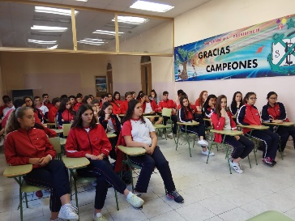
El taller tuvo lugar el día 12 de junio en las aulas de este colegio alcalaíno, que tiene entre sus rasgos de identidad valores como la solidaridad, la innovación y la empatía.

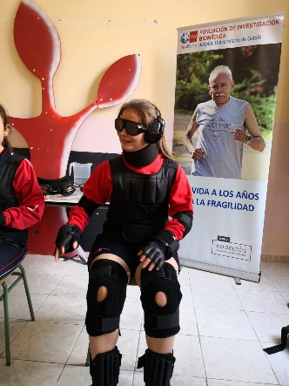
Durante las 3 horas que ha durado el taller, las alumnas han tomado conciencia de la importancia de las limitaciones que nuestros mayores sufren día a día poniéndose en la piel de sus abuelos, han descubierto que el envejecimiento es un proceso fisiológico al que todos vamos a llegar y lo importante que es llegar en buenas condiciones de salud, y han asumido la responsabilidad de actuar en el futuro para mejorar la vida de sus mayores.

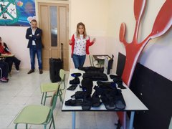

Red Solidaria
El programa Red Solidaria se inició en 2013 y, desde entonces, trata de reconocer el esfuerzo de los empleados en el logro de objetivos de negocio a través del apoyo de proyectos sociales cercanos, propuestos por los propios empleados, con el objetivo de que la acción social del banco se desarrolle en las localidades donde está presente.

De este modo, la entidad apoya a las asociaciones, fundaciones y ONG que desarrollan programas de acción social en estas zonas y que generan un impacto local perceptible por sus clientes y empleados.

La entidad financiera ha apoyado 252 proyectos sociales en 2017, a través del programa Red Solidaria, por un importe global superior a los 1,4 millones de euros

www.iisgetafe.es www.bankia.com www.enaccion.bankia.com www.blogbankia.es

